全国消団連行き（FAX 03－5216－6036 電子メールhiroko.hirota@shodanren.gr.jp）

こんな表示にはだまされない！！
～食品表示・広告取締りの最新動向について～
【日 時】 9月12日(木) 13時30分～15時30分
【会 場】 主婦会館プラザエフ5階会議室

≪参加申込み用紙≫
（Web参加の場合は9月5日までにお願いします）

団体名 | 連絡先（TEL）

参加者名 | メールアドレス ※Web参加の場合のみ記入
会員団体の方はWEB参加も受け付けいたします。
会員外の方につきましては、実出席のみでお願いたします。

会場参加地図 |  | Web参加の流れ
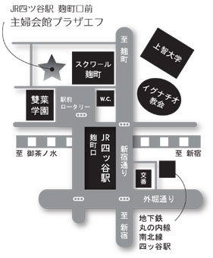 |  | 次のような流れになります。  ご不明な点は事務局にお問合せください。  